

**Autores: Lucas Alves**

**Isaque Denner**

**Guilherme Silva**

**Luziânia-2020**



**Construindo um Sistema de Biblioteca**

**Luziânia-2020**

Sumário

1. Introdução 5

2. Objetivos 6

3. Características da Biblioteca 7

4. Etapas do Projeto 8

4.1 Parte do Back-end 9

4.1.1 Parte do Front-end 10

4.1.2 Bancos de dados e servidores 11

5 Conclusão 12

Referencia 13

# **Introdução**

No complexo cenário apresentado pelas diversas tecnologias de informação atuais, as bibliotecas digitais possibilitam a construção de repositórios de dados organizados, que prestarão auxílio aos usuários nas suas diversas atividades de ordem informacional. As bibliotecas digitais oferecem uma variedade de serviços que permitirão aos usuários tirar melhor proveito dos dados representados, organizados e disponibilizados em mídia eletrônica.

As bibliotecas digitais são entidades capazes de vencer as limitações naturais, espaço-temporais, impostas a objetos físicos (livros, estantes, salas, prédios), permitindo novas sistemáticas de trabalho e oportunidades. Podemos citar os trabalhos escolares remotos e colaborativos, a personalização do acesso aos recursos de bibliotecas, como alguns dos benefícios potenciais das bibliotecas digitais.

É importante salientar que a biblioteca digital não se limita a atender apenas os alunos matriculados nos cursos de EaD, mas também a toda a equipe (professores especialistas, tutores, conteudistas etc.). Blattmann e Belli (2000, f. 3) ressaltam: “Estas bibliotecas permitem uma gama de vantagens tanto para os professores como para os estudantes sobre os materiais para a comunicação com pessoas fora do meio de aprendizagem tradicional. ”

# **Objetivos**

Em vista do papel da biblioteca digital diante das necessidades já expostas de alunos, professores e demais agentes do processo de EaD, tem-se como objetivo geral planejar e implementar a Biblioteca Digital no intuito de disponibilizar material informacional para a comunidade da UNIDESC bem como preservar a memória dos cursos de EaD ofertados pela instituição, e como objetivos específicos: capturar os objetos digitais; disponibilizar os documentos sob a forma digital; dar suporte informacional à equipe de EaD (professores especialistas, tutores, conteudistas) respondendo prontamente às suas necessidades informacionais; implementar a mediação da informação entre a biblioteca digital e os seus usuários finais; oferecer uma forma alternativa de preservação e armazenamento dos objetos digitais; gerar indicadores para a instituição; garantir o armazenamento e recuperação de todas as versões dos materiais produzidos no âmbito dos cursos de EaD oferecidos pela instituição

# **Características da Biblioteca**

As bibliotecas digitais, além das atividades oferecidas pelas bibliotecas tradicionais, têm características próprias, que possibilitam a otimização do uso das tecnologias da informação agregando valores aos serviços oferecidos.

A característica funcional permite ao usuário ter acesso a uma gama muito grande de serviços, sendo responsável direta pela disponibilização dos objetos digitais e pela otimização dos serviços de comunicação. Destacam-se como características funcionais as seguintes atividades: 1) catalogação dos metadados dos em padrões nacionais, internacionais; 2) navegabilidade (interface amigável, help online); 4) registro de todos os processos e documentos com vistas à qualidade total do sistema; 5) consulta à catálogos eletrônicos; 6) consulta às publicações eletrônicas: periódicos, livros e obras de referência;

As características técnicas, por sua vez, possibilitam a criação de uma interface amigável entre o usuário e a biblioteca digital, destacando-se: 1) a construção da base de dados de entrada de metadados; 2) o uso de Sistemas Gerenciadores de Banco de Dados (SGBD) para o armazenamento, indexação e recuperação seletiva de recursos; 3) a manutenção de interfaces em padrão web; 4)

# **Etapas do Projeto**

Para o planejamento da Biblioteca Digital faz-se necessário estabelecer criteriosamente a ordem em que cada etapa do projeto deve ser implantada, sendo:

# **Parte do Back-end**

Bom, essa forma de desenvolvimento se relaciona com o que está por trás das aplicações desenvolvidas na programação. Ou seja, tudo que dá estrutura e apoio às ações do usuário da máquina é chamado de back-end. Quando acessamos um site, por exemplo, por trás de toda sua apresentação amigável esteticamente, há uma comunicação das informações trocadas entre banco de dados e navegador. Portanto, por trás da **interface gráfica do realizador**, o back-end está sempre agindo.

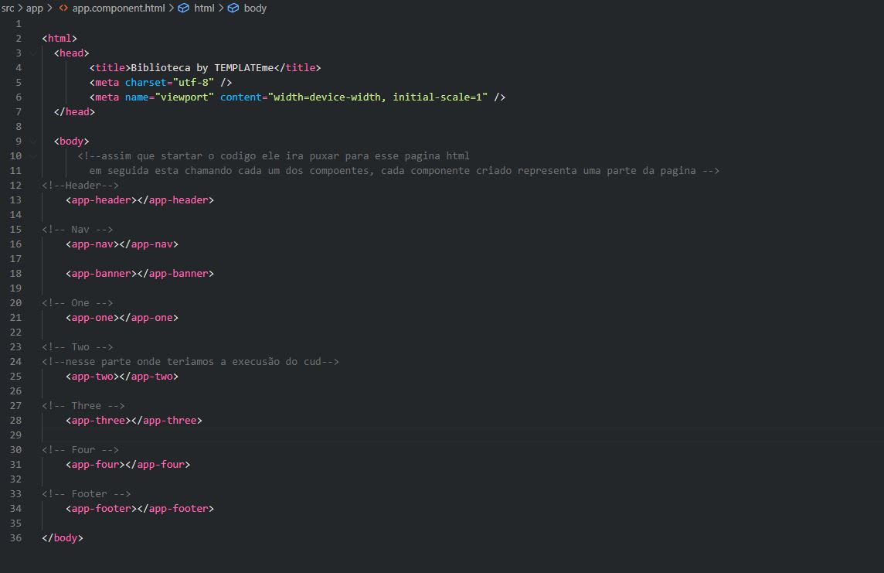Segue abaixo algumas imagens de códigos e Templates do sistema:

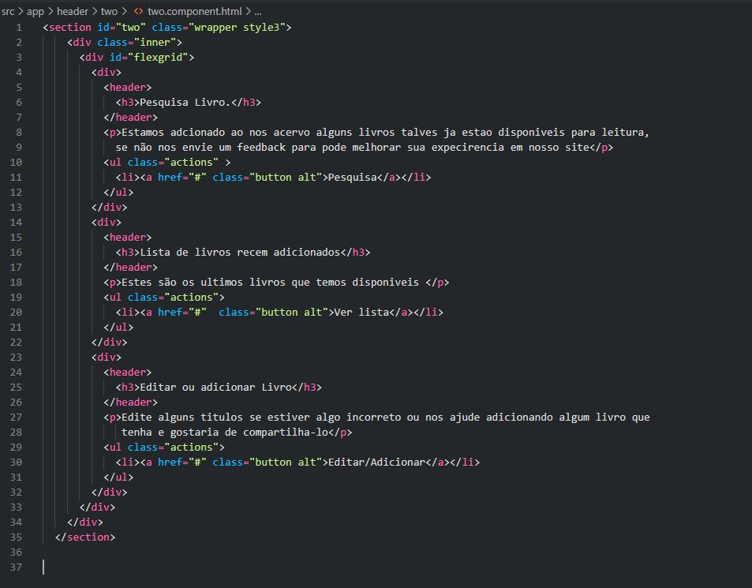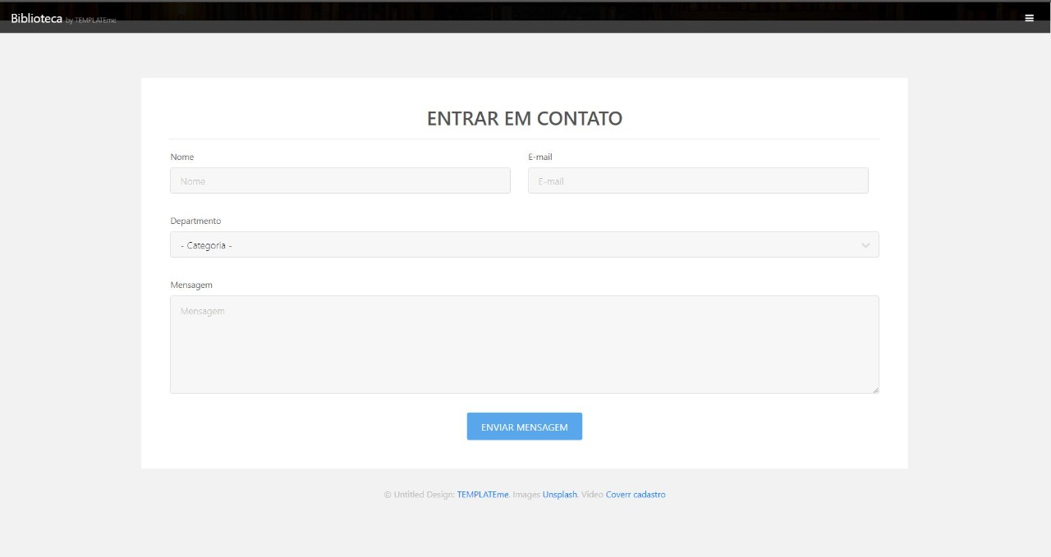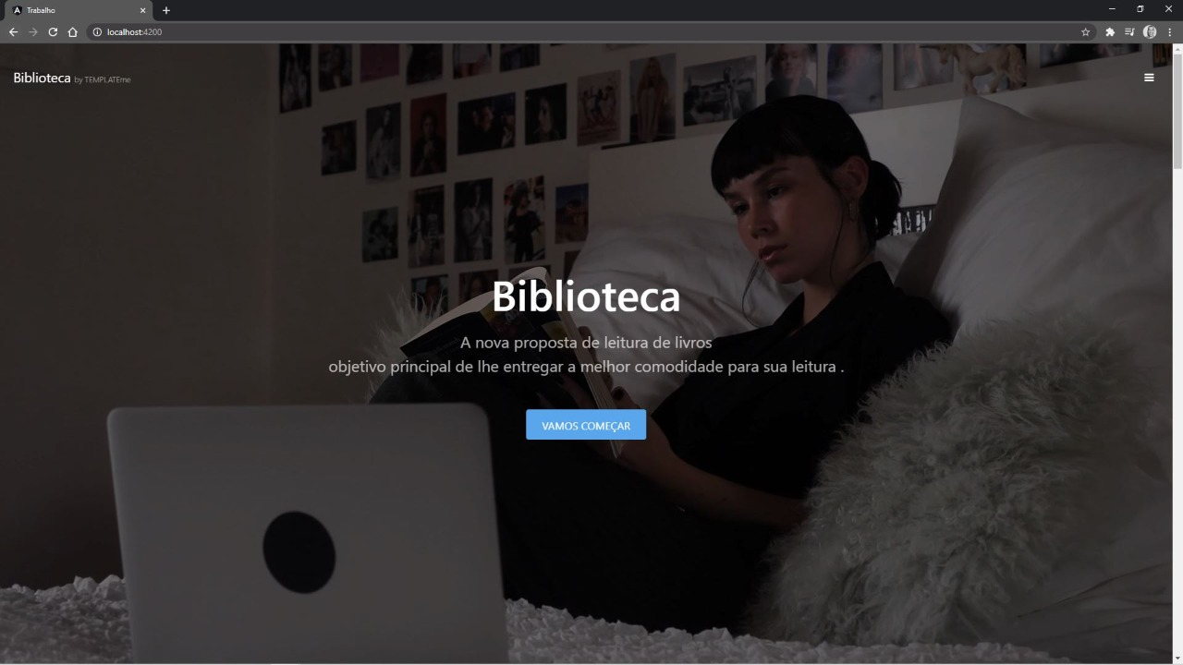

# **4.1.1 Parte do Front-end**

Logo, o Front-end podemos classificar como a parte visual de um site, aquilo que conseguimos interagir. Quem trabalha com Front End é responsável por desenvolver por meio de código uma interface gráfica, normalmente com as tecnologias base da Web (HTML, CSS e JavaScript).

Segue abaixo algumas imagens dos códigos dessa parte:

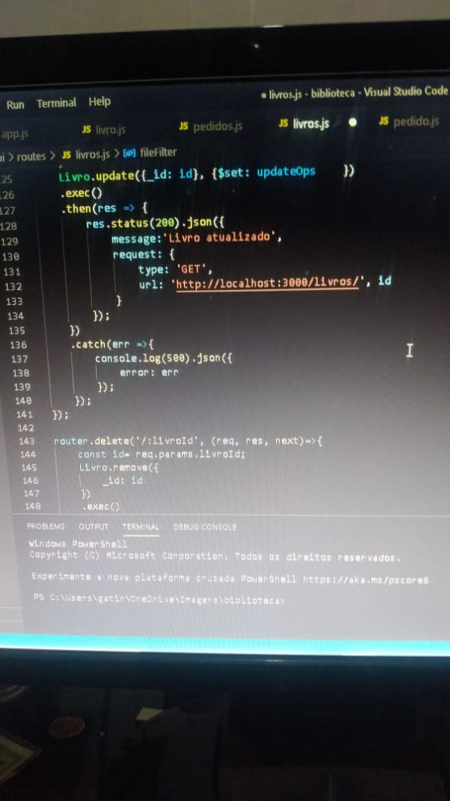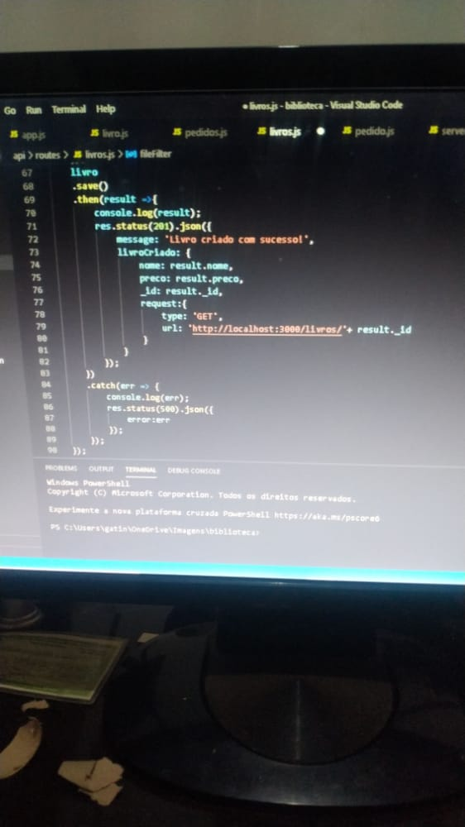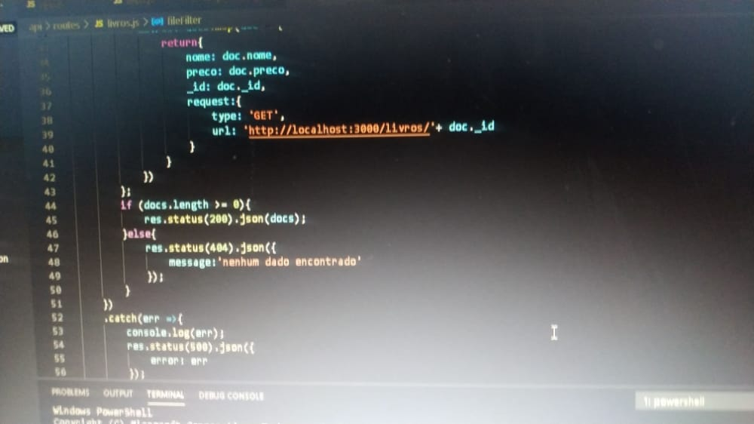

# **4.1.2 Bancos de dados e servidores**

# Um servidor é o responsável por fornecer serviços aos computadores. Os bancos de dados, por sua vez, são como uma enorme fonte de informações, e é por meio deles que as aplicações se tornam dinâmicas.

# Ao fazer uma pesquisa, o resultado é trazido de acordo com a busca no banco de dados. Podemos dizer então que esse centro de informações é acessado de maneira indireta, a partir de uma aplicação externa.

# **5 Conclusão**

Bom, tivemos um tempo favorável de criar um sistema de biblioteca com várias funcionalidades e com muita eficiência. Com a experiência de promover um sistema de fácil uso para os usuários. Onde temos como algumas vantagens a customização de conteúdo, não necessita de espaço físico, sem algum tipo de fila de espera para utilizar algum livro entre outras. Nesse sistema tivemos o privilégio de poder criar algo que cada vez mais está crescendo de forma muito rápida e um sistema que não dificulta a vida do usuário.

# **Referencia**

<https://minhabiblioteca.com.br/biblioteca-digital-conheca-6-beneficios/>

<https://www.alura.com.br/artigos/o-que-e-front-end-e-back-end>

<https://blog.unyleya.edu.br/bitbyte/front-end-e-back-end/>